Государственное бюджетное образовательное учреждение среднего профессионального образования Новосибирской области

Новосибирский химико- 630102 г. Новосибирск, ул. Садовая, 26,

технологический колледж. Тел./факс: (383) 266-00-44, тел.: (383) 266-00-54,

nhtk@mail.ru, http://nhtk-edu.ru

им. Д.И. Менделеева

**МЕТОДИЧЕСКИЕ УКАЗАНИЯ ПО ВЫПОЛНЕНИЮ**

**ПРАКТИЧЕСКОЙ РАБОТЫ**

Выполнил:

Прощенко Петр

Новосибирск – 2024

contacts.html

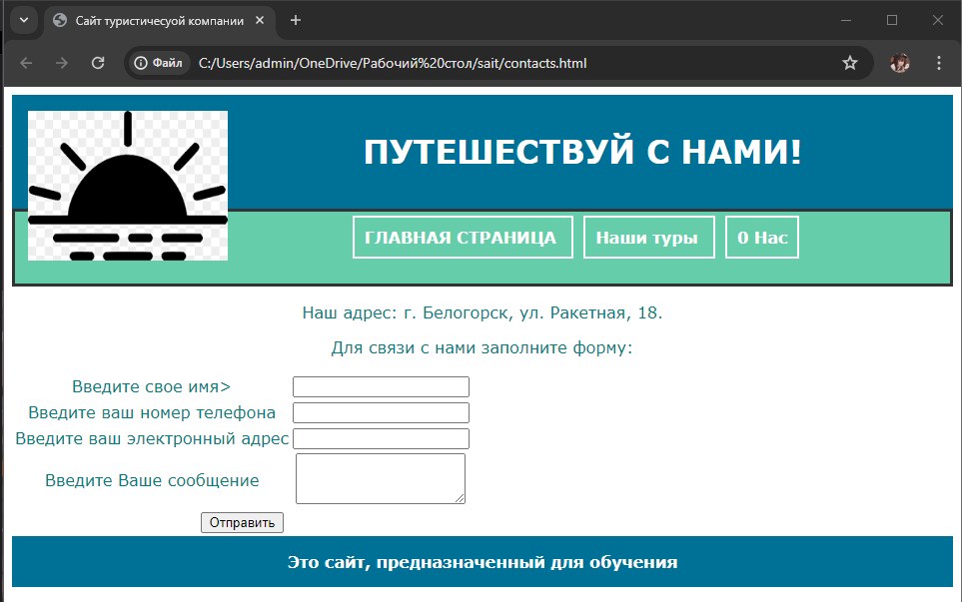

turs.html

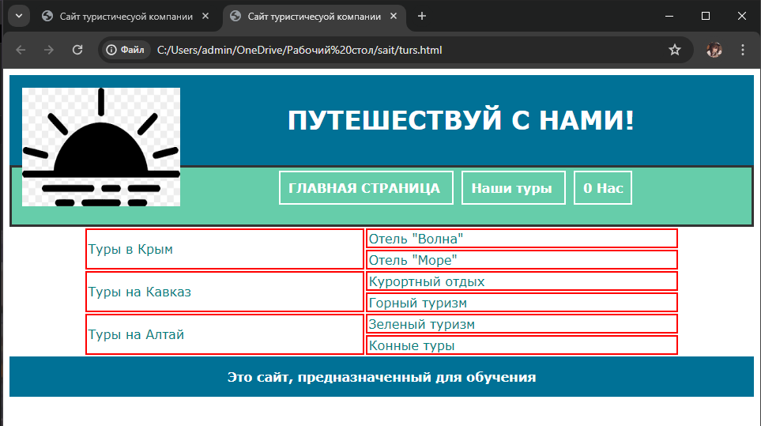

index.html(№1)

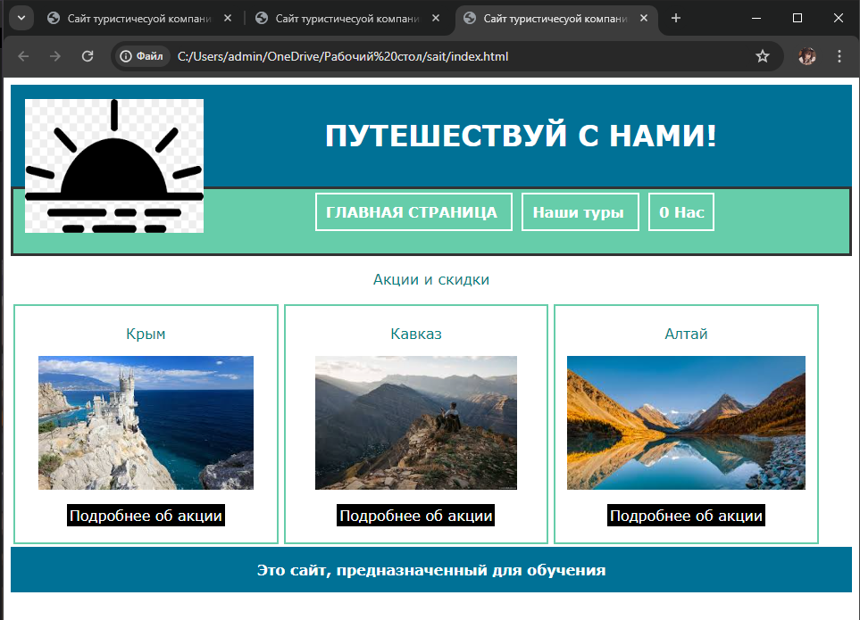

style.css

div #logo img {

width: 200px;

height: 150px;

float: left;

}

div#content {

font-family:Verdana;

font-style:normal;

font-size:normal;

font-weight:bold;

text-align:center;

}

header, footer {

padding: 1em;

color: white;

background-color: #007196;

clear: left;

text-align: center;

}

nav {

height: 40px;

border: solid #333;

padding: 1em;

text-align: center;

list-style-type: none;

background-color:#66CDAA;

}

nav a {

margin-right:10px;

text-decoration:none;

padding: 10px;

color:white;

border:solid white 2px; }

#main {

color:#008080;

font-weight:normal;

text-align:juxtify

padding: 1em;

table#tours {

width:80%;

margin:auto;

}

table#tours td{

text-align: left;

border: 2px solid red;

}

}

#trours{

text-align:left;

}

.tour {

width: 30%;

border: #66CDAA solid 2px;

text-align: center;

padding: 5px;

margin: 3px;

float: left;

}

.tour img {

Width-max;

height: 150px;

}

div.tour a {

background-color: #66CDAA;

text-decoration: none;

padding: 3px;

color: white;

box-shadow: 20px 0 20px 20px #000 inset, -20px 0 20px 20px

#000 inset;

}

index.html(№2)

